《新 聞 稿》
2015年7月臺灣採購經理人指數
發布記者會

中華經濟研究院提供
2015年8月3日
2015年7月，製造業採購經理人指數（PMI）中斷連續4個月的擴張轉為緊縮，指數下跌2.2個百分點至48.6%，為2015年3月以來最低。五項組成指標中，新增訂單數量、生產數量與現有原物料存貨水準呈現緊縮，人力雇用數量維持擴張，供應商交貨時間仍呈現下降（低於50%）。製造業六大產業中，僅三大產業PMI呈現擴張，依擴張速度排序為：食品暨紡織產業（55.4%）、電子暨光學產業（50.6%）與化學暨生技醫療產業（50.3%）。基礎原物料產業（42.2%）、電力暨機械設備產業（45.4%）與交通工具產業（45.7%）則呈現緊縮。
本月非製造業經理人指數（NMI）由2014年8月創編以來最低點（50.5%）回升1.6個百分點至52.1%。四項組成指標中，商業活動（生產）仍為緊縮，新增訂單數量與人力雇用數量呈現擴張，供應商交貨時間仍為上升（高於50%）。非製造業八大產業中，六大產業呈現擴張，依擴張速度排序為：住宿餐飲業（61.3%）、教育暨專業科學業（58.8%）、資訊暨通訊傳播業（55.9%）、零售業（55.0%）、運輸倉儲業（53.8%）與金融保險業（52.6%）。批發業（39.2%）與營造暨不動產業（46.5%）則持續緊縮。

以下節錄2015年7月PMI與NMI之重要內容：
一、製造業採購經理人指數（PMI）部分
1. 新增訂單（New Orders）擴散指數為44.4%
本月全體製造業之新增訂單數量指數大跌6.4個百分點至44.4%，為2012年11月以來最低。六大產業中，化學暨生技醫療產業與交通工具產業之新增訂單指數由擴張轉為緊縮，指數各大跌9.7與20.7個百分點至46.2%與38.1%，其中，交通工具產業已來到2012年7月指數創編以來最低。電力暨機械設備產業之新增訂單指數已連續3個月呈現緊縮，且指數下跌9.8個百分點至39.1%，為2013年8月以來最低。基礎原物料產業已連續4個月呈現緊縮，且本月指數下跌13.9個百分點至28.3%，為2012年8月以來最低。電子暨光學產業雖仍呈現擴張，惟擴張速度趨緩，指數下跌1.8個百分點至50.5%。至於食品暨紡織產業已連續17個月呈現擴張，且指數上揚2.1個百分點至56.3%。
2. 生產（Production）擴散指數為48.9%
本月全體製造業之生產數量指數為48.9%，中斷連續4個月的擴張轉為緊縮。六大產業中，化學暨生技醫療產業（44.9%）、交通工具產業（42.9%）與電力暨機械設備產業（43.5%）之生產數量指數皆轉為緊縮，指數下跌幅度分別達9.5、13.0與6.5個百分點，其中，交通工具產業已來到2013年9月以來最低。基礎原物料產業之生產數量指數續跌4.2個百分點至38.0%，已連續4個月呈現緊縮。六大產業中，僅電子暨光學產業與食品暨紡織產業之生產數量指數仍呈現擴張，指數分別為54.2%與58.3%。
3. 人力雇用（Employment）擴散指數為52.9%
本月全體製造業之人力雇用指數微幅攀升0.9個百分點至52.9%。六大產業中，化學暨生技醫療產業（56.4%）、電子暨光學產業（54.2%）、食品暨紡織產業（56.3%）與電力暨機械設備產業（53.3%）之人力雇用數量指數仍呈現擴張。基礎原物料產業雖已連續2個月呈現緊縮，惟指數回升3.3個百分點至48.9%。交通工具產業由6月的持平（50.0%）下跌4.8個百分點至45.2%，為2012年10月以來最低。
4. 供應商交貨時間（Supplier Deliveries）擴散指數49.0%
本月全體製造業之供應商交貨時間下跌0.3個百分點至49.0%，連續第4個月呈現下降（低於50.0%）。六大產業中，電子暨光學產業與食品暨紡織產業已分別連續4個月與3個月回報供應商交貨時間為下降，指數各為47.2%與47.9%。電力暨機械設備產業之供應商交貨時間指數下跌6.5個百分點至44.6%，為2013年7月以來最低。交通工具產業雖已連續4個月回報供應商交貨時間為上升，惟指數下跌4.0個百分點至54.8%。至於基礎原物料產業已連續2個月回報供應商交貨時間為上升，且指數續揚1.1個百分點至52.2%。
5. 現有原物料存貨（Inventories）擴散指數為47.6%
全體製造業之原物料存貨指數已連續2個月呈現緊縮，且本月指數續跌1.8個百分點至47.6%，為過去19個月以來最低。六大產業中，電子暨光學產業與電力暨機械設備產業之原物料存貨指數分別由前月的擴張與持平（50.0%）轉為緊縮，指數各下跌7.0與3.3個百分點至47.2%與46.7%，是全體製造業原物料存貨指數緊縮速度加快的主因。基礎原物料產業與交通工具產業已分別連續3個月與2個月呈現緊縮，指數各為43.5%與47.6%。化學暨生技醫療產業由創編以來最低點（39.7%）回升10.3個百分點轉為持平（50.0%）。食品暨紡織產業已連續7個月呈現擴張，惟指數下跌2.1個百分點至58.3%。
二、非製造業經理人指數（NMI）部分
- 商業活動/生產（Business Activity/Production）擴散指數為49.6%
全體非製造業之商業活動（生產）指數已連續2個月呈現緊縮，惟緊縮速度趨緩，本月指數回升1.3個百分點至49.6%。八大產業中，四大產業商業活動（生產）指數呈現擴張，依擴張速度排序為：住宿餐飲業（70.0%）、教育暨專業科學業（58.3%）、資訊暨通訊傳播業（55.9%）與運輸倉儲業（55.0%）；其餘四大產業呈現緊縮，依緊縮速度排序為：批發業（29.4%）、營造暨不動產業（45.8%）、金融保險業（46.5%）與零售業（48.3%）。
- 新增訂單（New Orders）擴散指數為50.8%
本月新增訂單指數（新增簽約客戶或業務）回升3.5個百分點至50.8%，由緊縮回復擴張。八大產業中，五大產業新增訂單指數呈現擴張，依擴張速度排序為：住宿餐飲業（65.0%）、教育暨專業科學業（61.7%）、零售業（56.7%）、金融保險業（53.5%）與資訊暨通訊傳播業（52.9%）；其餘三大產業中，批發業（31.8%）與營造暨不動產業（45.8%）呈現緊縮，運輸倉儲業則呈現持平（50.0%）。
- 人力雇用（Employment）擴散指數為56.4%
全體非製造業之人力雇用指數已連續12個月呈現擴張，且擴張速度加快，本月指數上揚2.3個百分點至56.4%。八大產業中，六大產業人力雇用指數呈現擴張，依擴張速度排序為：零售業（63.3%）、住宿餐飲業（60.0%）、資訊暨通訊傳播業（58.8%）、金融保險業（57.9%）、運輸倉儲業（57.5%）與教育暨專業科學業（56.7%）。批發業（48.5%）與營造暨不動產業（48.6%）則呈現緊縮。
- 供應商交貨時間（Suppliers’Deliveries）擴散指數51.6%
全體非製造業已連續12個月回報供應商交貨時間（受託工作完成時間）為上升（高於50.0%），本月指數為51.6%，較6月下跌0.8個百分點。八大產業中，五大產業回報供應商交貨時間呈現上升，依指數上升速度排序為：教育暨專業科學業（58.3%）、資訊暨通訊傳播業（55.9%）、金融保險業（52.6%）、運輸倉儲業（52.5%）與零售業（51.7%）。其餘三大產業中，營造暨不動產業（45.8%）與批發業（47.1%）回報供應商交貨時間呈現下降，住宿餐飲業則為持平（50.0%）。

除上述PMI、NMI組成指標外，本月值得注意的參考指標如下
一、製造業之『未完成訂單指數』、『新增出口訂單指數』與『未來六個月的景氣狀況指數』
本月全體製造業『未完成訂單指數』續跌0.4個百分點至42.0%，再創2012年7月指數創編以來最低。六大產業中，化學暨生技醫療產業之未完成訂單指數下跌7.9個百分點至43.6%，由擴張轉為緊縮。電子暨光學產業與電力暨機械設備產業皆已連續3個月呈現緊縮，且指數各續跌0.9與9.8個百分點至42.1%與35.9%。其中，電力暨機械設備產業已來到2012年7月指數創編以來最低。食品暨紡織產業（47.9%）與基礎原物料產業（41.3%）雖仍呈現緊縮，惟緊縮速度皆趨緩，指數分別回升8.3與3.5個百分點至47.9與41.3%。交通工具產業雖已連續2個月呈現緊縮，惟指數由創編以來的最低點（38.2%）回升4.7個百分點至42.9%。
本月全體製造業之『新增出口訂單指數』續跌4.2個百分點至41.2%，為2012年7月指數創編以來最低。六大產業之新增出口訂單，自指數創編以來首度全數呈現緊縮。其中，化學暨生技醫療產業之新增出口訂單指數由6月的61.8%大跌22.1個百分點至39.7%，為2012年7月指數創編以來最低。基礎原物料產業與交通工具產業各已連續13個月與4個月呈現緊縮，且本月指數分別續跌2.9與13.1個百分點至30.4%與31.0%，皆為2012年7月指數創編以來最低。電力暨機械設備產業則由前月的持平（50.0%）大跌13.0個百分點至37.0%，為2012年12月以來最低。食品暨紡織產業已連續2個月呈現緊縮，且指數續跌4.1個百分點至43.8%。至於電子暨光學產業之新增出口訂單指數為47.2%，連續3個月呈現緊縮。
本月全體製造業之『未來六個月的景氣狀況』指數大跌10.5個百分點至42.6%，為2012年12月以來最低，跌幅則創下2012年7月創編以來之單月次高跌幅。六大產業自2012年11月以來首次全數看壞未來六個月景氣狀況。其中，化學暨生技醫療產業（44.9%）、電子暨光學產業（48.6%）與食品暨紡織產業（41.7%）分別中斷連續6個月、7個月與2個月的擴張轉為緊縮，指數下跌幅度分別達9.5、13.6與16.6個百分點。交通工具產業自2012年12月以來首次轉為看壞未來六個月景氣狀況，指數由6月的55.9%下跌10.7個百分點至45.2%。基礎原物料產業已連續11個月看壞未來六個月景氣狀況，且指數續跌2.9個百分點至29.3%，為2013年7月以來最低。至於電力暨機械設備產業已連續2個月看壞未來六個月景氣狀況，且本月指數續跌6.5個百分點至37.0%，為2013年9月以來最低。
二、非製造業之『未完成訂單指數』、『服務收費價格指數』與『未來六個月的景氣狀況指數』
本月全體非製造業之『未完成訂單指數』（工作委託量）已連續4個月呈現緊縮，惟指數回升1.0個百分點至42.4%。八大產業中，僅住宿餐飲業（60.0%）回報未完成訂單呈現擴張，其餘七大產業中，六大產業呈現緊縮，依緊縮速度排序為：批發業（29.4%）、營造暨不動產業（38.9%）、金融保險業（45.6%）、教育暨專業科學業（46.7%）、資訊暨通訊傳播業（47.1%）與運輸倉儲業（47.5%），至於零售業則呈現持平（50.0%）。
全體非製造業已連續3個月回報『服務收費價格』呈現下降，且本月指數續跌1.3個百分點至45.1%，為2014年8月指數創編以來最低。八大產業中，三大產業回報服務收費價格呈現上升（高於50.0%），依上升速度排序為：零售業（55.0%）、金融保險業（54.4%）與教育暨專業科學業（51.9%）。其餘五大產業呈現下降（低於50.0%），依下降速度排序為：營造暨不動產業（34.7%）、批發業（36.8%）、住宿餐飲業（40.0%）、運輸倉儲業（42.5%）與資訊暨通訊傳播業（47.1%）。
全體非製造業『未來六個月的景氣狀況指數』已連續2個月呈現緊縮，且緊縮速度加快，本月指數下跌5.8個百分點至39.3%，再創2014年8月指數創編以來最低。八大產業中，僅住宿餐飲業（60.0%）與資訊暨通訊傳播業（52.9%）看好未來六個月景氣狀況。其餘六大產業中，五大產業看壞未來六個月景氣狀況，依緊縮速度排序為：營造暨不動產業（25.0%）、批發業（29.4%）、金融保險業（41.2%）、教育暨專業科學業（43.3%）與零售業（46.7%），運輸倉儲業則呈現持平（50.0%）。

2015年7月臺灣製造業採購經理人指數為48.6%
國家發展委員會
NATIONAL DEVELOPMENT COUNCIL

（July 2015 Taiwan Manufacturing PMI, 48.6%）

新增訂單數量、生產數量與現有原物料存貨水準呈現緊縮，人力雇用數量維持擴張，
供應商交貨時間仍呈現下降。
2015年7月臺灣製造業採購經理人指數
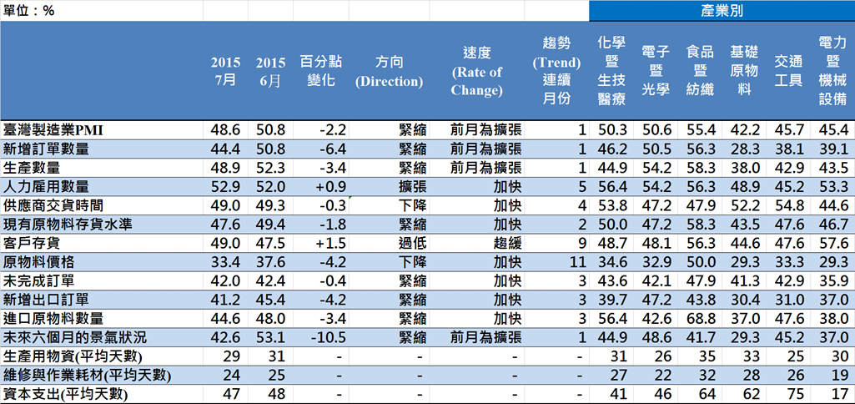
臺灣製造業PMI時間序列走勢圖  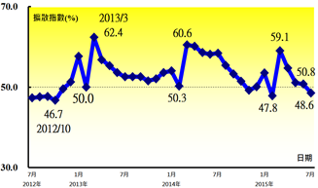 | 產業別 PMI示意圖  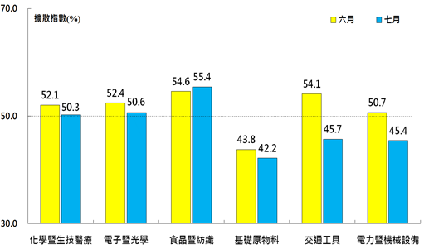
本月重點節錄（Summary）
- 2015年7月臺灣製造業PMI中斷連續4個月的擴張轉為緊縮，指數下跌2.2個百分點至48.6%，為2015年3月以來最低。
- 六大產業中，僅三大產業PMI呈現擴張，依擴張速度排序為：食品暨紡織產業（55.4%）、電子暨光學產業（50.6%）與化學暨生技醫療產業（50.3%）。基礎原物料產業（42.2%）、電力暨機械設備產業（45.4%）與交通工具產業（45.7%）則呈現緊縮。
- 本月全體製造業之新增訂單數量指數大跌6.4個百分點至44.4%，為2012年11月以來的最低點。
- 本月全體製造業之生產數量指數為48.9%，中斷連續4個月的擴張轉為緊縮。
- 本月全體製造業之人力雇用指數微幅攀升0.9個百分點至52.9%。
- 本月全體製造業之供應商交貨時間下跌0.3個百分點至49.0%，連續第4個月呈現下降（低於50.0%）。
- 全體製造業之原物料存貨指數已連續2個月呈現緊縮，且本月指數續跌1.8個百分點至47.6%，為過去19個月以來最低。
- 本月全體製造業之未完成訂單指數續跌0.4個百分點至42.0%，再創2012年7月指數創編以來最低。
- 本月全體製造業之新增出口訂單指數續跌4.2個百分點至41.2%，為2012年7月指數創編以來最低。
- 本月未來六個月景氣狀況指數大跌10.5個百分點至42.6%，為2012年12月以來最低，跌幅則創下2012年7月創編以來之單月次高跌幅。
國家發展委員會
NATIONAL DEVELOPMENT COUNCIL

2015年7月臺灣非製造業經理人指數為52.1%

（July 2015 Taiwan NMI, 52.1%）

商業活動49.6%、新增訂單數量50.8%、人力雇用數量56.4%。
2015年7月臺灣非製造業經理人指數
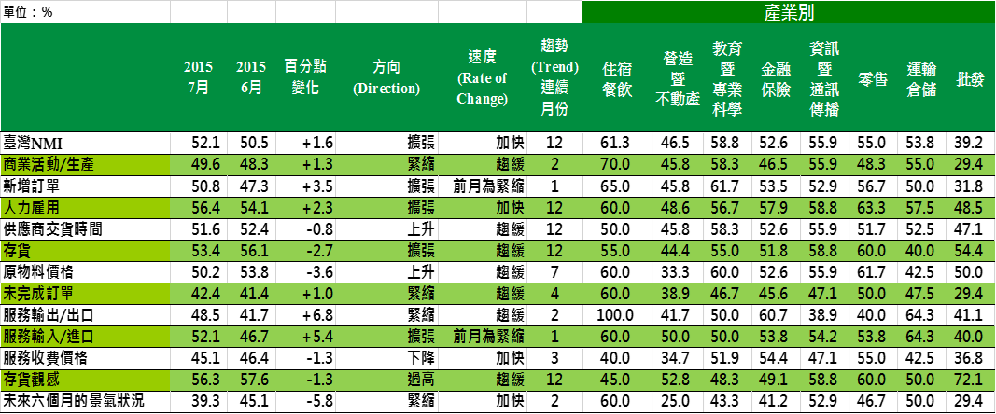
臺灣非製造業NMI時間序列走勢圖  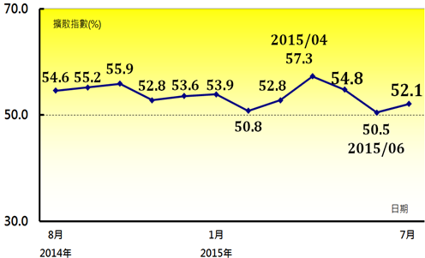 | 產業別 NMI示意圖  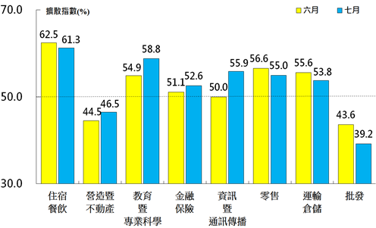
本月重點節錄（Summary）
- 2015年7月臺灣NMI指數由2014年8月創編以來最低點（50.5%）回升1.6個百分點至52.1%。
- 八大產業NMI中，六大產業呈現擴張，依擴張速度排序為：住宿餐飲業（61.3%）、教育暨專業科學業（58.8%）、資訊暨通訊傳播業（55.9%）、零售業（55.0%）、運輸倉儲業（53.8%）與金融保險業（52.6%）。批發業（39.2%）與營造暨不動產業（46.5%）則持續緊縮。
- 全體非製造業之商業活動（生產）指數已連續2個月呈現緊縮，惟緊縮速度趨緩，本月指數回升1.3個百分點至49.6%。
- 本月新增訂單指數（新增簽約客戶或業務）回升3.5個百分點至50.8%。
- 全體非製造業之人力雇用指數已連續12個月呈現擴張，且擴張速度加快，本月指數上揚2.3個百分點至56.4%。
- 全體非製造業已連續12個月回報供應商交貨時間（受託工作完成時間）為上升（高於50.0%），本月指數為51.6%，較6月下跌0.8個百分點。
- 全體非製造業之未完成訂單（工作委託量）指數已連續4個月呈現緊縮，惟指數回升1.0個百分點至42.4%。
- 全體非製造業已連續3個月回報服務收費價格呈現下降，且本月指數續跌1.3個百分點至45.1%，為2014年8月指數創編以來最低。
- 全體非製造業之未來六個月景氣狀況指數已連續2個月呈現緊縮，且緊縮速度加快，本月指數下跌5.8個百分點至39.3%，再創2014年8月指數創編以來最低。

中華經濟研究院
2015年7月臺灣採購經理人指數
發布記者會

日 期：民國104年8月3日（星期一）
時 間：上午10:00-12:00
地 點：中華經濟研究院B003會議室（台北市長興街七十五號）

報 告 人：
中華經濟研究院 吳中書院長

列席者：
國家發展委員會 吳明蕙處長
中華採購與供應管理協會 賴樹鑫執行長
中央研究院 簡錦漢所長
國立東華大學財務金融學系 林金龍教授
中華經濟研究院經濟展望中心 陳馨蕙助研究員

